**Отчет**

**Лабораторная работа №20**

**Лобанов Владимир, 2 курс 3 группа**

Рисованная схема:

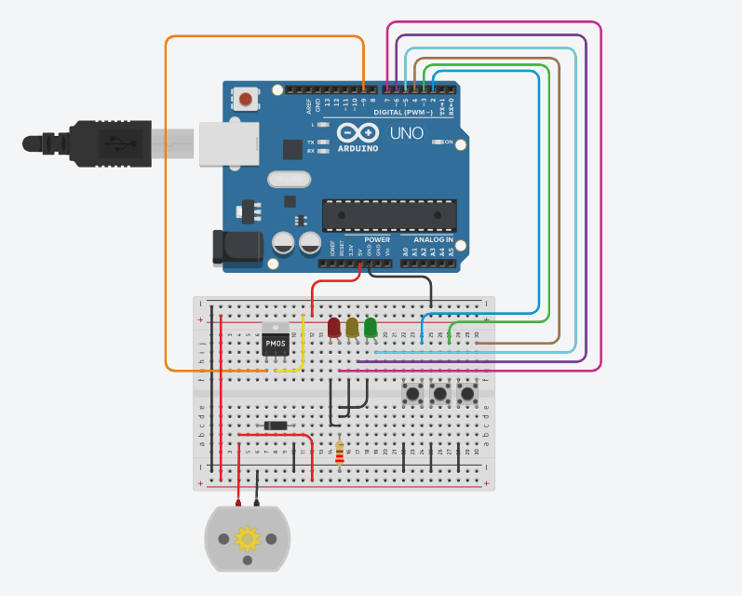

Принципиальная схема:

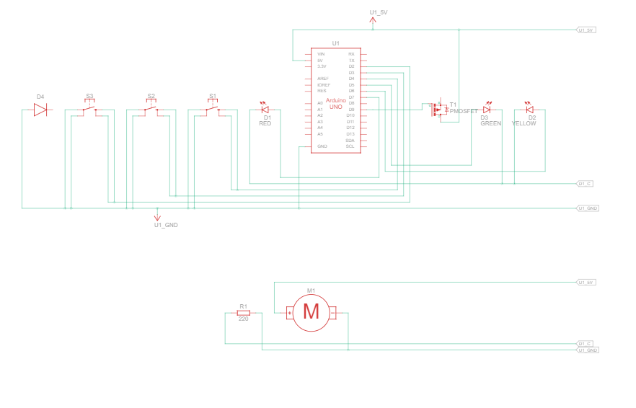

Скетч:

|  |
| --- |
| bool _gtv1 = 0;  bool _gtv2 = 0;  bool _trgs1 = 0;  void setup()  {  pinMode(2, INPUT_PULLUP);  pinMode(3, INPUT_PULLUP);  pinMode(4, INPUT_PULLUP);  pinMode(6, OUTPUT);  digitalWrite(6, 0);  pinMode(7, OUTPUT);  digitalWrite(7, 0);  pinMode(9, OUTPUT);  digitalWrite(9, 0);  pinMode(5, OUTPUT);  digitalWrite(5, 0);  }  void loop()  {  //Плата:1  if(!((digitalRead (2)))) _trgs1 = 1;  if(!((digitalRead (4)))) _trgs1 = 0;  _gtv1 = _trgs1;  _gtv2 = !((digitalRead (3)));  //Плата:2  digitalWrite(7, !(_gtv1));  digitalWrite(9, ((_gtv1) && (!(_gtv2))));  digitalWrite(5, ((_gtv1) && (!(_gtv2))));  digitalWrite(6, ((_gtv2) && (_gtv1)));  } |

Схема в FLProg

